Fini la graisse sur les systèmes télescopiques grâce aux nouveaux rails igus pour les camping-cars
Des rails noirs signés igus élargissent la gamme de systèmes télescopiques légers et insensibles à la saleté

Les systèmes télescopiques utilisés dans les camping-cars veillent par exemple à ce que le bloc cuisine, les provisions et le lit soient bien rangés, bien immobilisés et accessibles. Et pour que les professionnels et les personnes aménageant elles-mêmes leur camping-car puissent utiliser longtemps leur équipement intérieur, igus propose maintenant aussi des rails télescopiques anodisés noirs, à longue durée de vie et avec des éléments de glissement en polymère. Ils offrent aux utilisateurs des camping-cars une solution légère et durable mais aussi esthétique et sans graisse pour le déplacement des tiroirs, de la table, de la cuisine ou du lit.

Au cours des dernières années, la popularité des camping-cars n'a cessé de croître. Pendant cette même période, l'aménagement d'une camionnette pour en faire un camping-car est devenu un véritable passe-temps pour de nombreux adeptes de ce type de voyage. Une tendance que reflètent les chiffres des exposants et des visiteurs sur le Caravan Salon 2021 (à Düsseldorf en Allemagne). Les systèmes télescopiques en cotes spéciales comptent parmi les éléments les plus demandés pour pouvoir utiliser au mieux la place et l'espace de rangement sur ces véhicules. C'est pour ces solutions et pour les projets semblables que la société igus vient d'élargir sa gamme de guidages linéaires et de rails télescopiques compacts. « Avec le nouveau rail télescopique en aluminium anodisé noir drylin NT, nous proposons un système télescopique sans entretien au fonctionnement fluide et en même temps "chic" », déclare Aurélien Erson, Responsable de la gamme drylin chez igus France. Ce rail très léger présente un autre avantage de taille : il n'a pas besoin d'être graissé. Il est donc propre et a une longue durée de vie. L'utilisation d'éléments de glissement en polymère sans entretien à la place des billes métalliques rend son mouvement silencieux à l'intérieur comme à l'extérieur du véhicule. Le rail est insensible à la saleté, à la poussière, à l'eau et aux vibrations. « Le rail en aluminium anodisé noir se fait discret et élégant dans n'importe quel décor et son fonctionnement est totalement fiable », ajoute Aurélien Erson. Le rail télescopique est également disponible en aluminium anodisé couleur argent si la décoration intérieure s'y prête mieux. Il peut être utilisé en extension partielle, en extension complète ou en surextension, en une longueur configurable au millimètre près.

Des choses lourdes ? Pas de problème !
Les rails télescopiques drylin ont une capacité de charge élevée, une qualité prouvée par les tests effectués dans le laboratoire igus. La série drylin NT-60 a été testée dans un tiroir avec deux rails télescopiques d'une longueur de base de 500 millimètres montés verticalement et elle y a résisté à une charge de 180 N. Les rails insensibles à la corrosion ont aussi été soumis à un test au brouillard salin NSS en vertu de DIN EN 9227 / ASTM-B-117 qu'ils ont réussi sans le moindre problème. igus propose actuellement le rail télescopique dans la longueur voulue en des tailles de 35 et 60 avec une extension allant jusqu'à 2.000 millimètres, avec un crantage pour l'arrêt en position finale en option. Pour les petites charges (jusqu'à 2,5 kilogrammes), igus a mis au point les rails télescopiques économiques drylin NTP. Ceux-ci sont entièrement en polymère. Ils permettent à l'utilisateur de réduire encore le poids.

Retrouvez plus d'informations sur les produits igus dédiés à l'aménagement des camping-cars.

Retrouvez plus d'informations sur le nouveau rail télescopique drylin.

Légende :

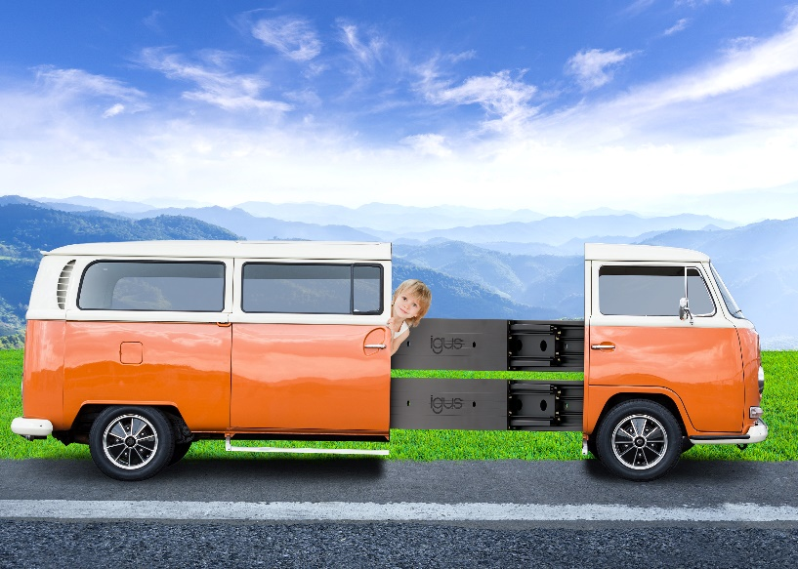
Photo PM4221-1
Le nouveau rail télescopique léger drylin NT de la société igus offre une plus grande liberté de conception dans les espaces réduits. (Source : igus)

igus® France, située à Fresnes en Ile de France, est la filiale commerciale du groupe allemande igus® qui développe et produit des plastiques en mouvement. Ces polymères hautes performances sans graisse améliorent la technicité et réduisent les coûts dans toutes les applications dynamiques. igus est leader mondial sur les marchés des chaînes porte-câbles, des câbles ultra-souples ainsi que des paliers lisses, des guidages linéaires, des rotules lisses et des roulements en tribo-polymères. En 2020, igus® France a réalisé un chiffre d’affaires de plus de 18 millions d’euros et le groupe, dont les siège est situé à Cologne en Allemagne, a atteint un chiffre d'affaires de 727 millions d'euros. Les recherches effectuées dans le plus grand laboratoire de tests du secteur sont source d'innovations constantes et de sécurité accrue pour les utilisateurs. 234.000 références sont disponibles sur stock et leur durée de vie peut être calculée en ligne. Au cours des années passées, l'entreprise a aussi connu une expansion par le biais de nouvelles gammes de produit, par exemple pour les roulements à billes, les réducteurs pour la robotique, l'impression 3D, la plateforme RBTX pour la robotique lean et les plastiques intelligents pour l'industrie 4.0. Le programme de recyclage de chaînes porte-câbles usagées « chainge » ainsi que l'investissement dans une entreprise qui retransforme en pétrole des déchets en plastique (Plastic2Oil) comptent parmi ses principales contributions dans le secteur de l'environnement.

Contact presse :
igus® SARL – Nathalie REUTER
01.49.84.98.11 nreuter@igus.net
www.igus.fr/presse

49, avenue des Pépinières - Parc Médicis - 94260 Fresnes
Tél.: 01.49.84.04.04 - Fax : 01.49.84.03.94 - www.igus.fr

Les Termes “igus, chainflex, CFRIP, conprotect, CTD, drylin, dry-tech, dryspin, easy chain, e-chain systems, e-ketten, e-kettensysteme, e-skin, flizz, iglide, iglidur, igubal, manus, motion plastics, pikchain, readychain, readycable, speedigus, triflex, plastics for longer life, robolink et xiros“ sont des marques protégées en République Fédérale d'Allemagne et le cas échéant à niveau international.

